SEQUÊNCIA DIDÁTICA 2
TÍTULO | Eat for health.
EIXO | Oralidade.
UNIDADE TEMÁTICA | Interação discursiva.
OBJETO DE CONHECIMENTO | Funções e usos da língua inglesa: persuasão.
HABILIDADE | (EF09LI01) Fazer uso da língua inglesa para expor pontos de vista, argumentos e contra-argumentos, considerando o contexto e os recursos linguísticos voltados para a eficácia da comunicação.
OBJETIVO GERAL | Discutir sobre guidelines para uma alimentação saudável.
OBJETIVO ESPECÍFICO | Identificar características de guidelines.
NÚMERO DE AULAS | 2
RECURSOS DIDÁTICOS | Computador, projetor, folhas de papel sulfite, cartolina (se necessário) e mural.

I – INTRODUÇÃO
Esta atividade tem como principal objetivo promover a discussão e a reflexão sobre alimentação saudável. Para isso, propomos como fundamentos para a abordagem do tema a apresentação de documentos oficiais, em língua portuguesa e em língua inglesa, nos quais são apontadas diretrizes para o consumo de alimentos benéficos à saúde.
Temos consciência de que, dependendo do local onde sua escola se situa e do perfil da turma, abordar o tema proposto pode não ser aconselhável, pois em alguns contextos os estudantes não têm condições de alimentarem-se de modo adequado. Por isso, sugerimos que avalie a pertinência de aplicar esta sequência didática e a próxima. Destacamos, no entanto, que a proposta pode ser adaptada para outros temas.
Esta sequência didática amplia o trabalho realizado na Unidade 1 com relação ao tema e ao gênero discursivo, favorecendo a interação oral em língua inglesa.

II – METODOLOGIA

AULAS 1 E 2
A – O que você deve preparar para as aulas 1 e 2
1 – Informações variadas sobre alimentação saudável.
2 – Um exemplo de guidelines para alimentação saudável.
3 – Cópias das guidelines para entregar aos estudantes.
A atividade foi planejada para ser realizada em grupos, mas é interessante que todos os estudantes tenham as cópias.

Você pode seguir as sugestões apresentadas na próxima seção ou adaptá-las conforme o perfil dos estudantes e os recursos disponíveis.

B – Desenvolvimento das aulas 1 e 2
1 – Fazer uma breve introdução da atividade, explicando aos estudantes como será realizada.
2 – Perguntar aos estudantes o que eles supõem ser uma alimentação saudável.
Para motivar a discussão, recomendamos apresentar imagens a seguir, que mostram diferentes tipos de alimentos considerados saudáveis, e questionar:
- por que esses alimentos são considerados saudáveis;
- se são recomendáveis para todas as pessoas indistintamente;
- quais desses alimentos eles consomem regularmente;
- se esses alimentos são normalmente consumidos pelas pessoas que eles conhecem;
- se as pessoas em geral podem comprar esses alimentos.

O propósito da discussão é explorar possíveis concepções de alimentação saudável e motivar a reflexão crítica sobre o tema. É importante destacar que os tipos de alimentos que uma pessoa deve consumir dependem de vários fatores, como a idade, a profissão, o local onde a pessoa mora, o clima, as condições de saúde etc.

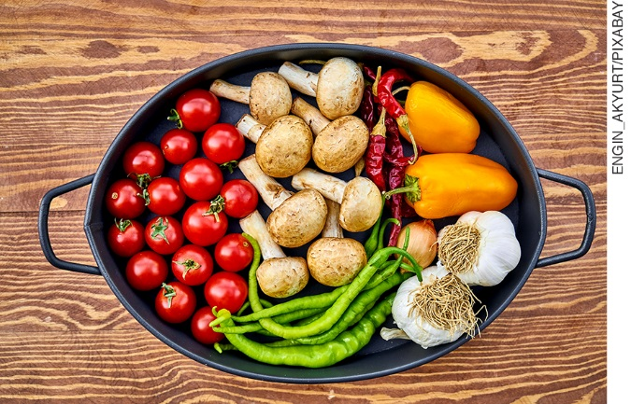

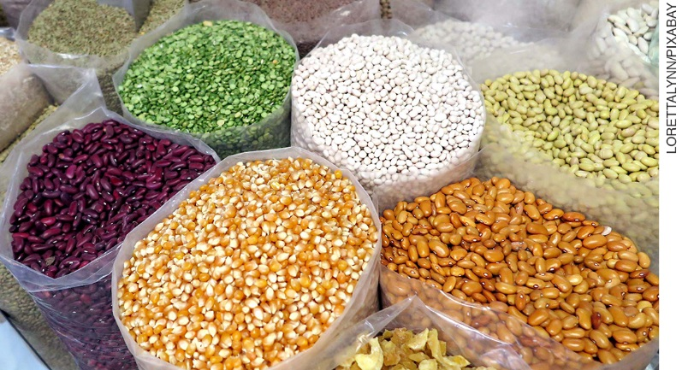

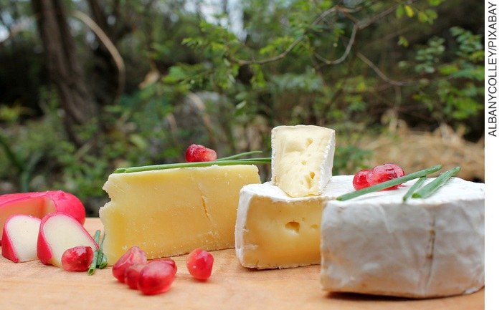

3 – Apresentar aos estudantes documentos oficiais sobre alimentação saudável e discutir seu conteúdo com eles.

Sugestões:

3.1 – Guia alimentar para a população brasileira, produzido pelo Ministério da Saúde.
Disponível em: <http://bvsms.saude.gov.br/bvs/publicacoes/guia_alimentar_populacao_brasileira_2ed.pdf>.
Acesso em: 24 set. 2018.

Todas as informações neste documento são importantes. Contudo, pode ser interessante destacar algumas delas para explorar em sala de aula. Sugerimos os exemplos a seguir.
a) Alimentos in natura ou minimamente processados. p. 29.

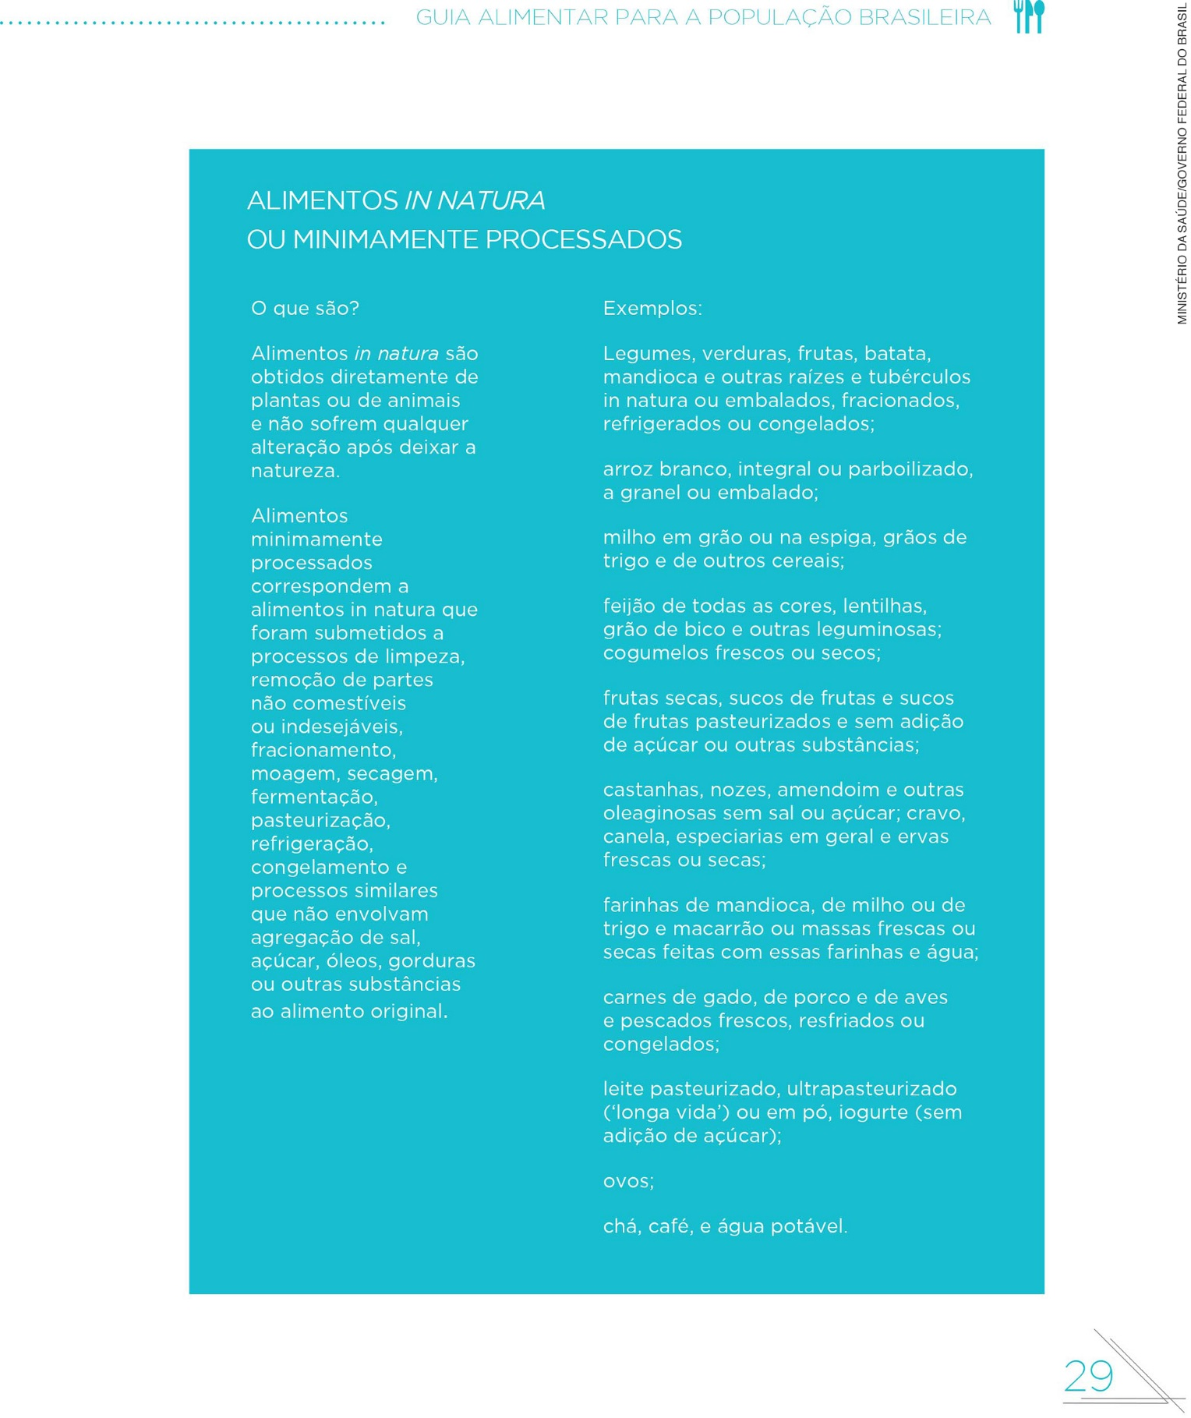

b) Por que limitar o consumo de alimentos processados? p. 38-39.

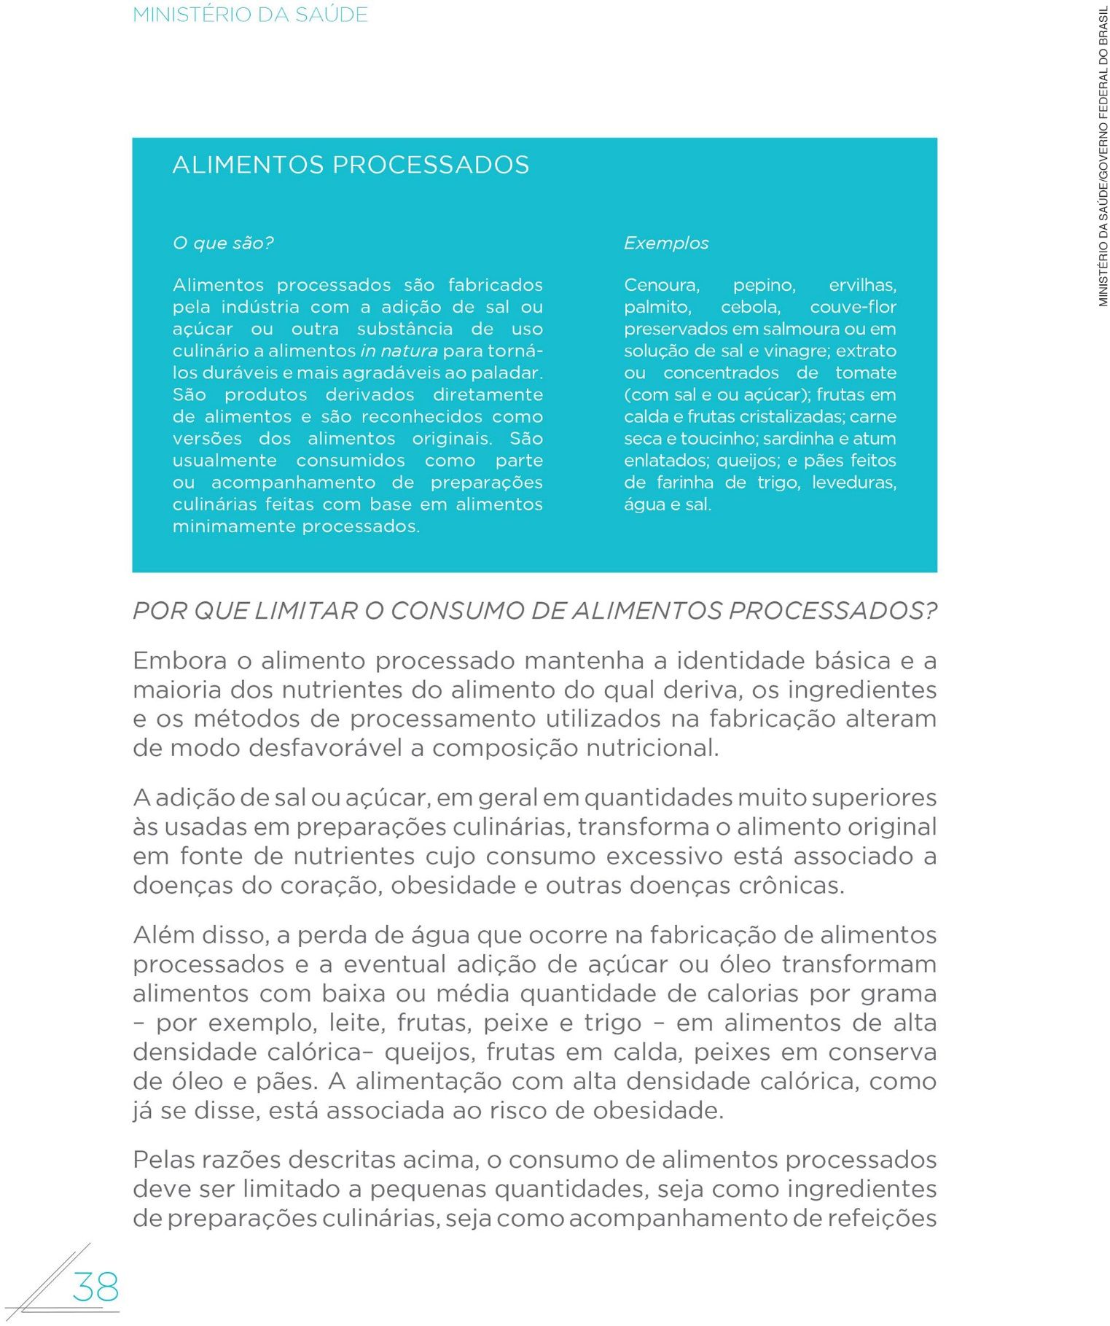

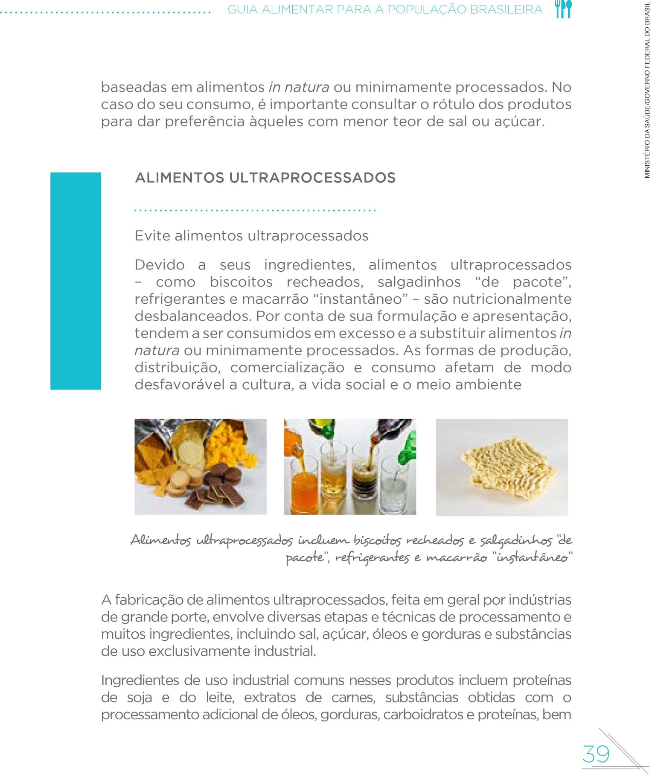

c) Alimentos ultraprocessados. Por que evitar o consumo de alimentos ultraprocessados? p. 41.

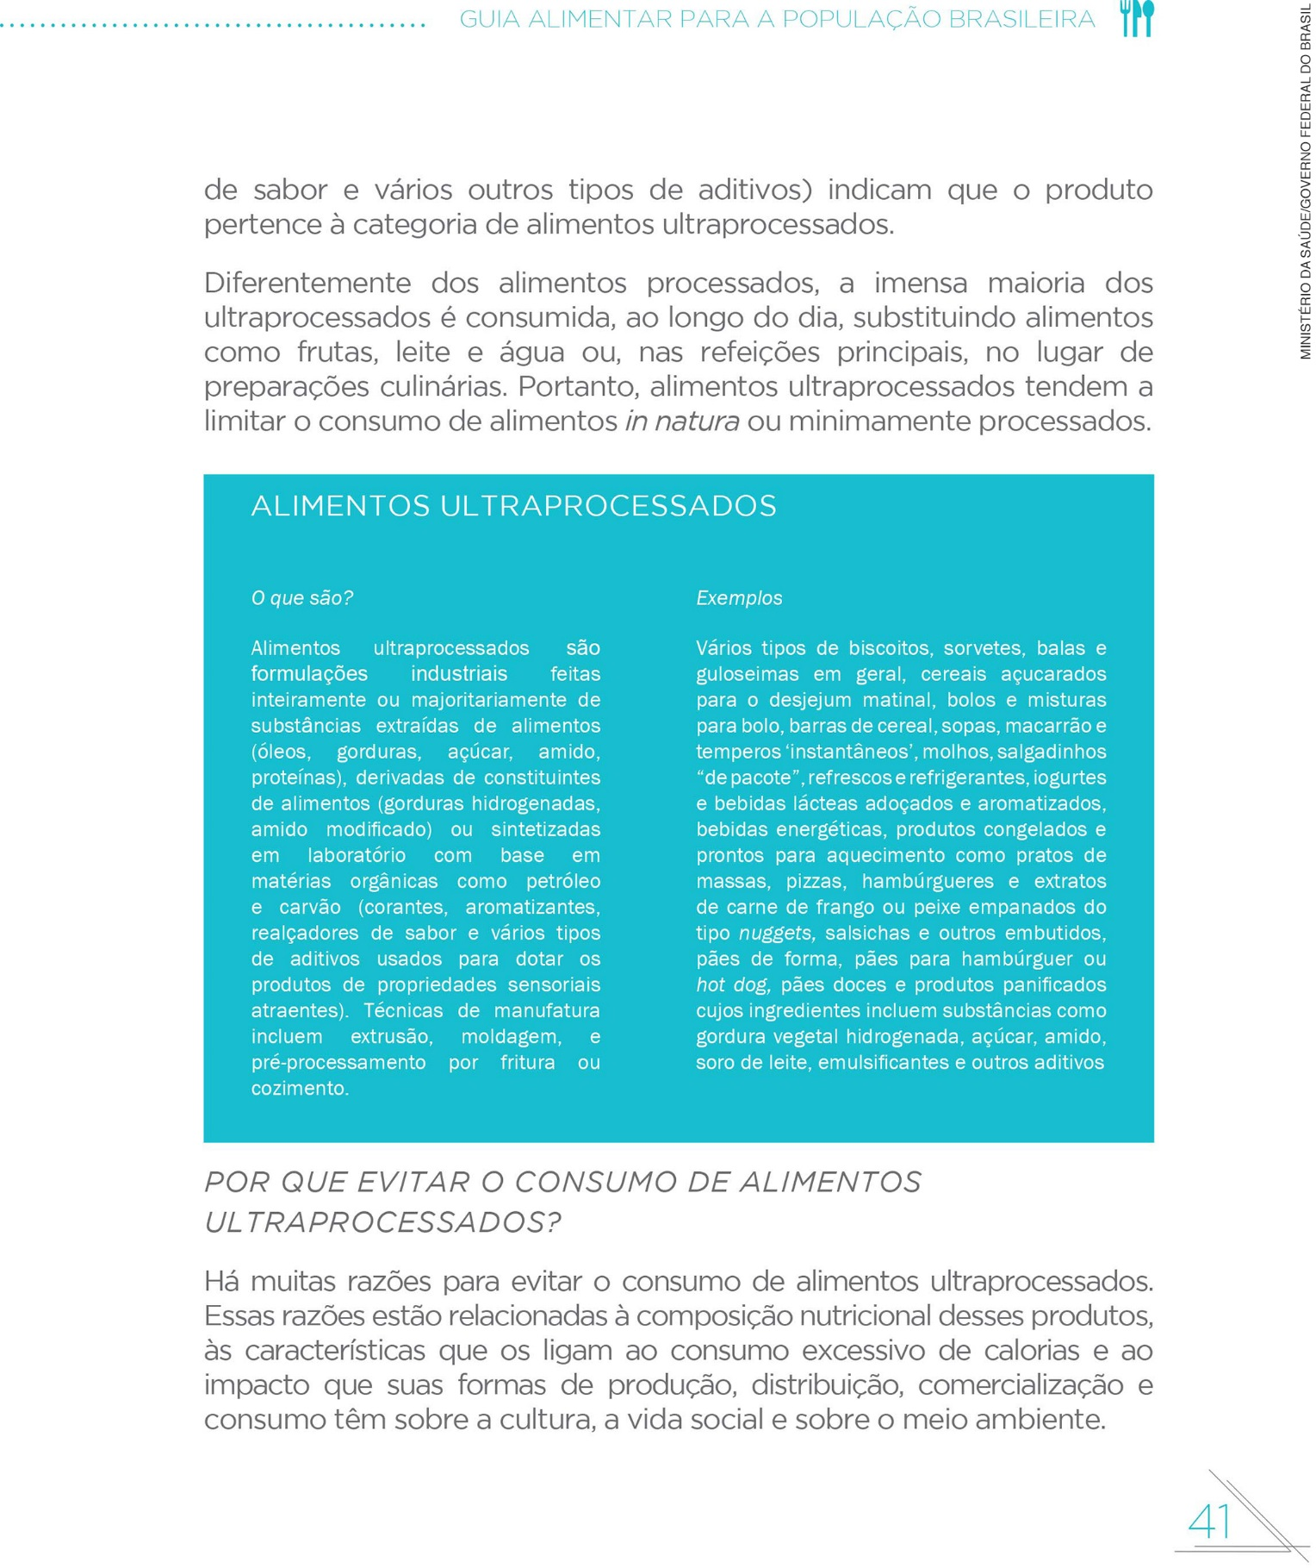

d) Quatro recomendações e uma regra de ouro. p. 49-50.

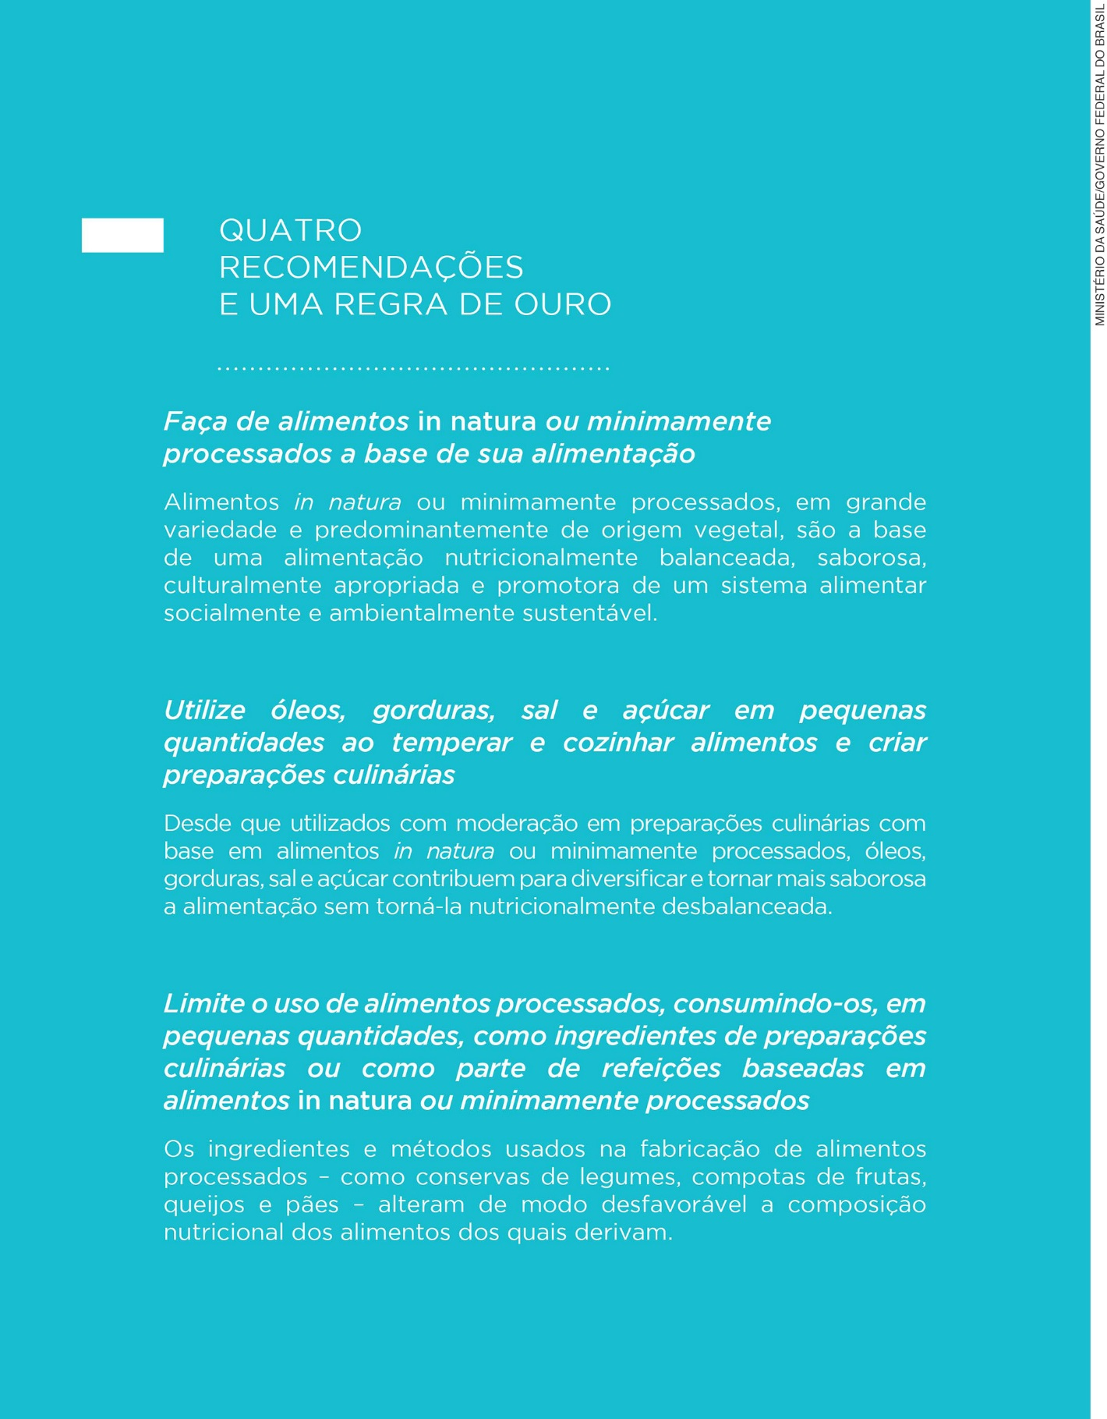

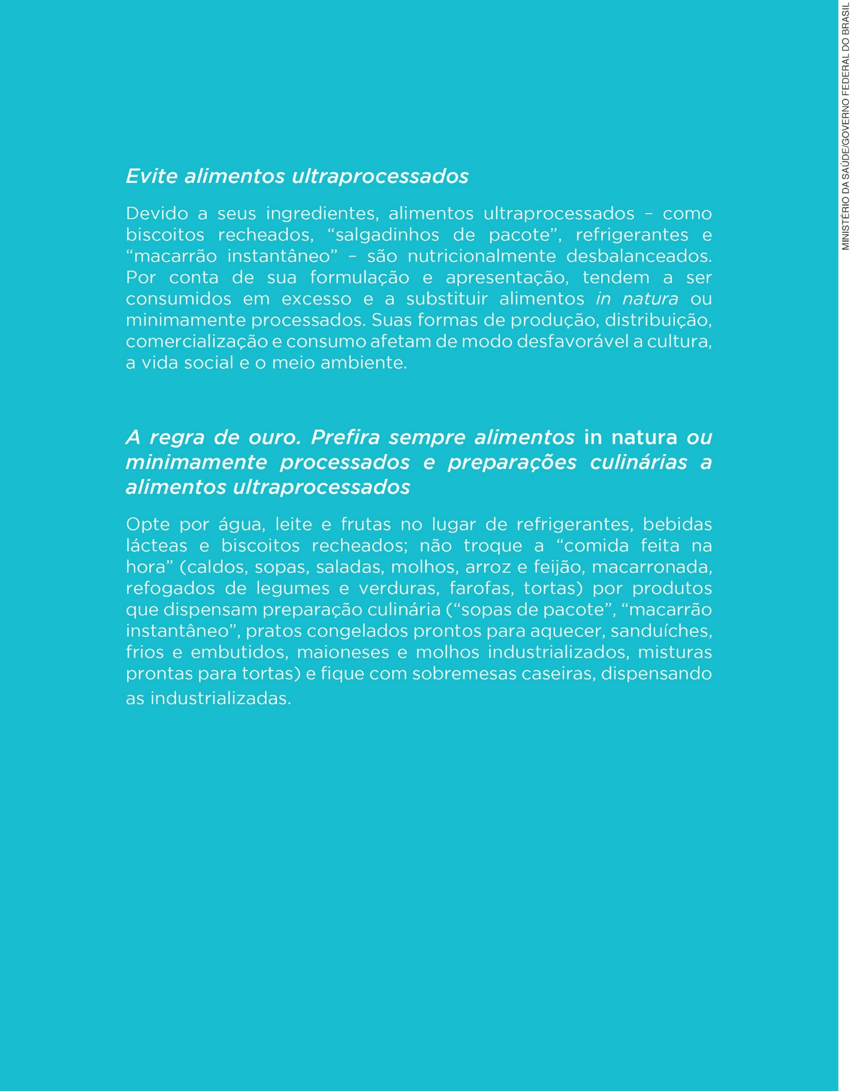

e) Explorar uma das refeições ilustradas no documento (há oito opções de café da manhã, almoço, jantar e pequenas refeições, representando diferentes regiões brasileiras). Sugestão: almoço. p. 59-61.

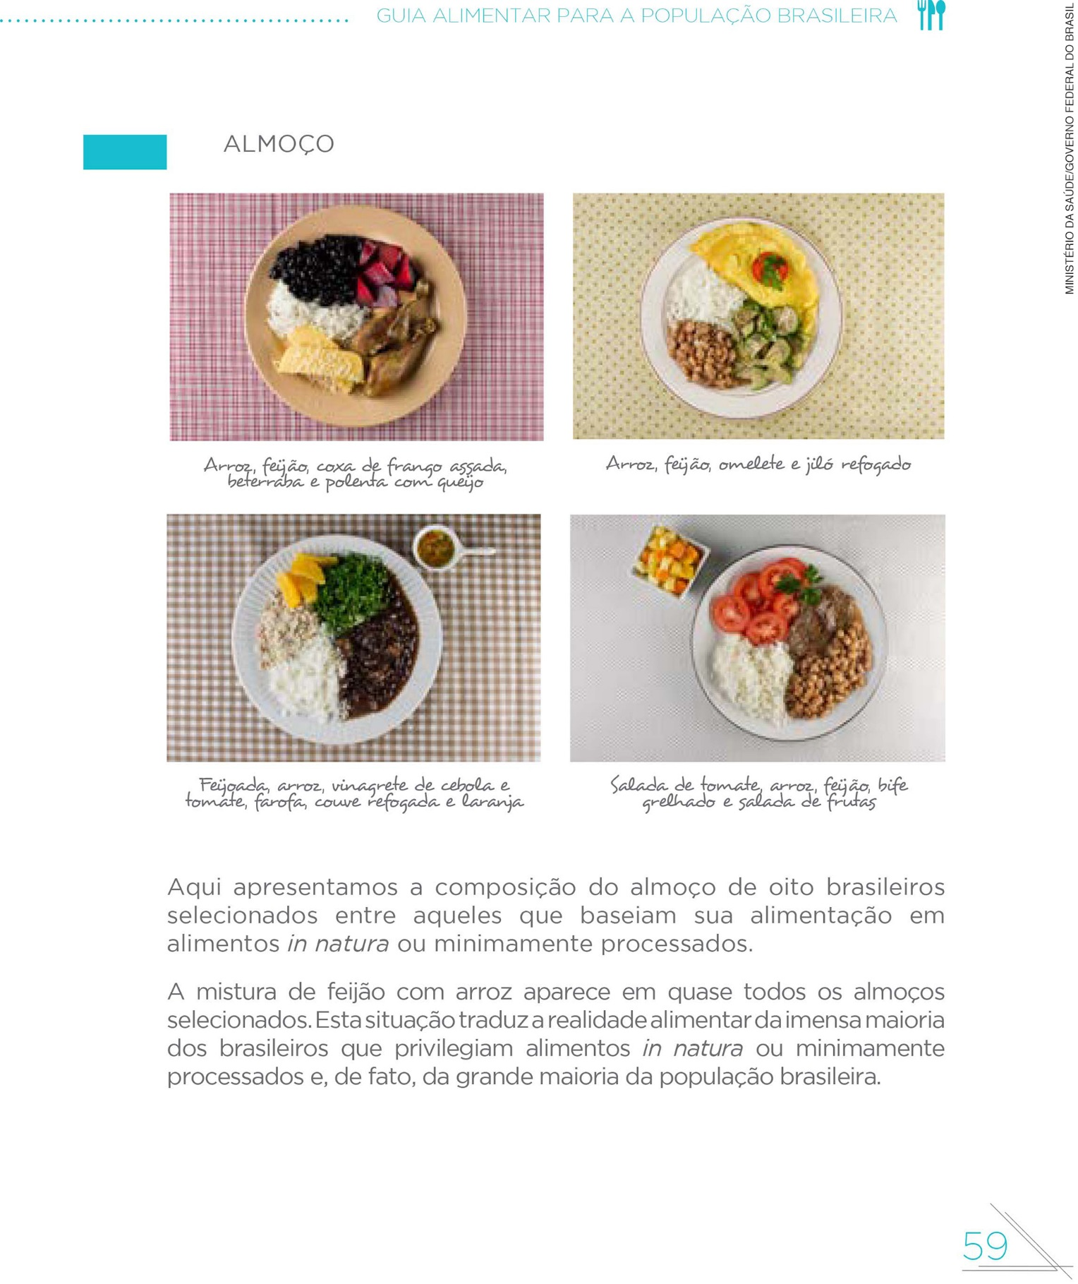

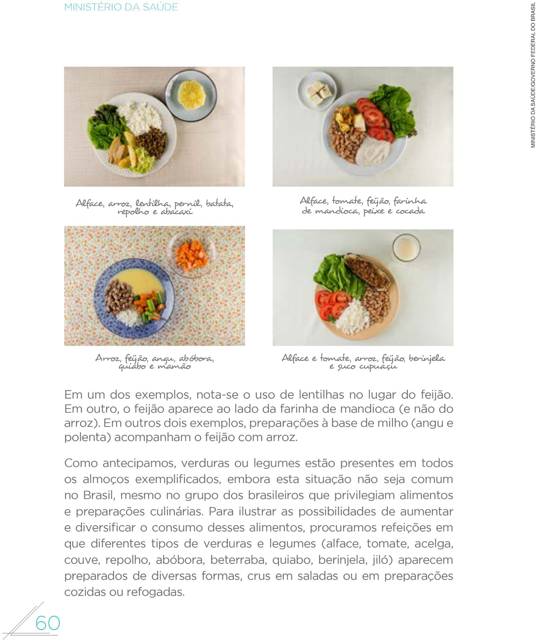

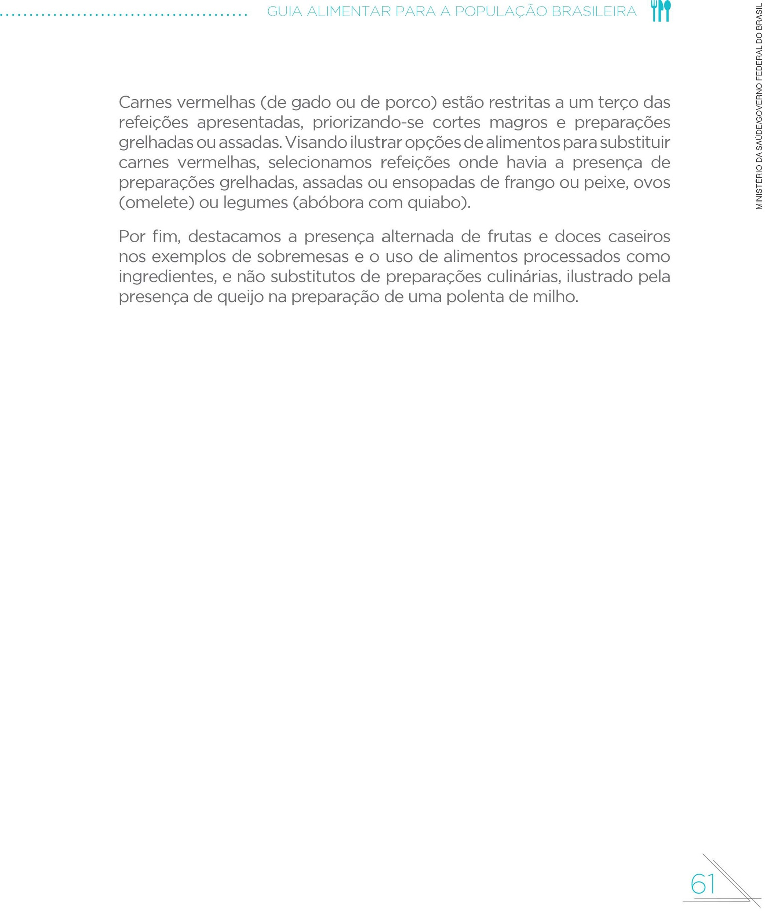

f) Dez passos para uma alimentação adequada e saudável. p. 125-128.

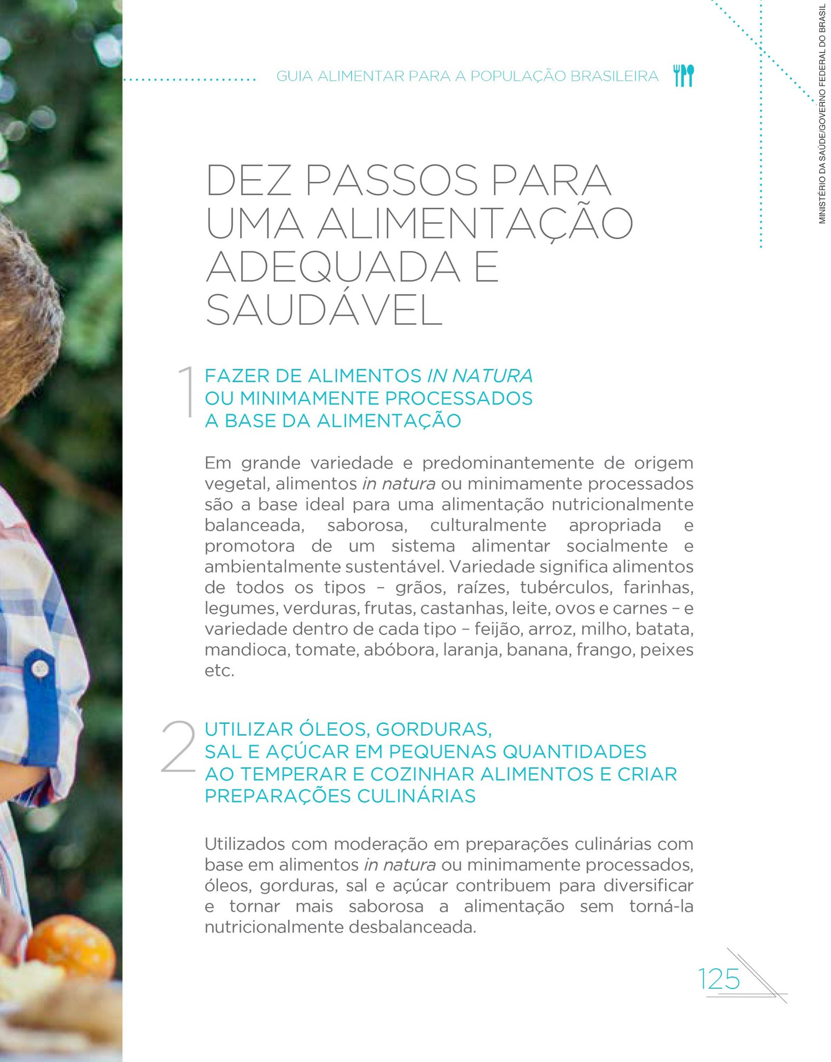

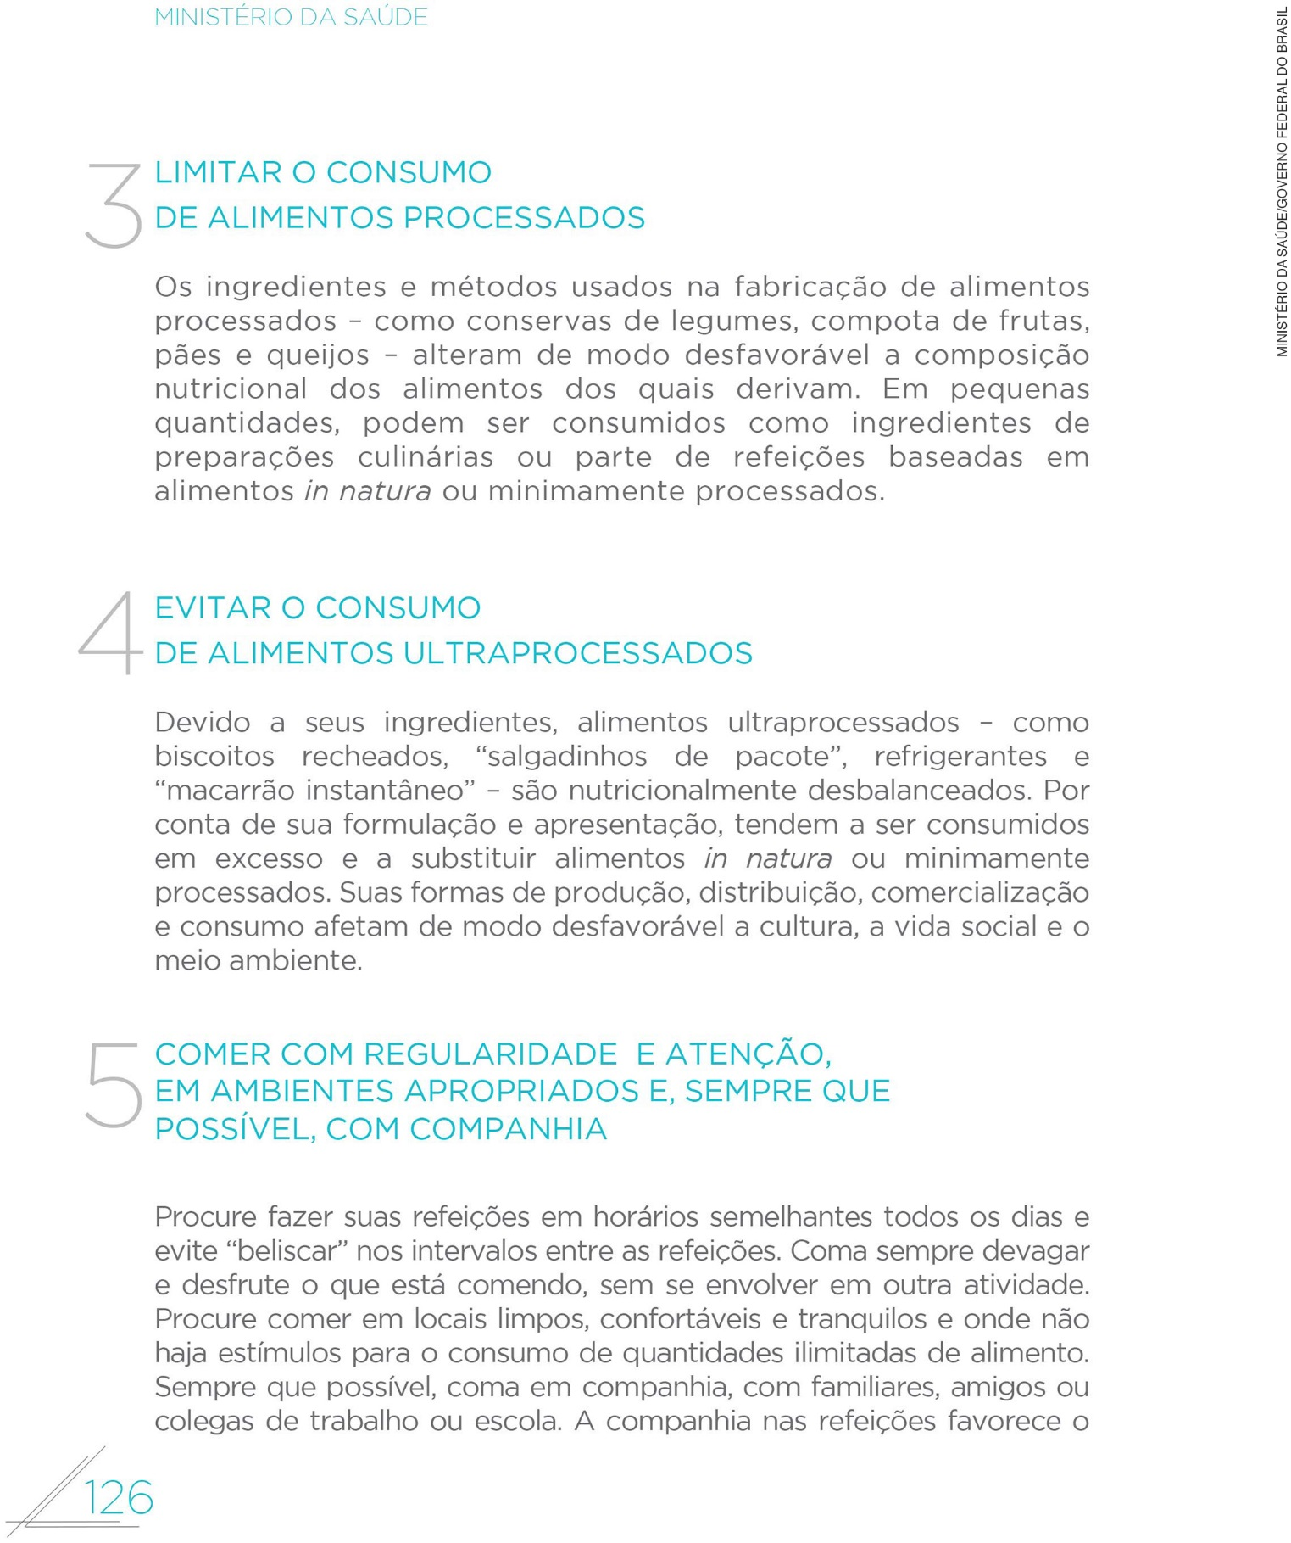

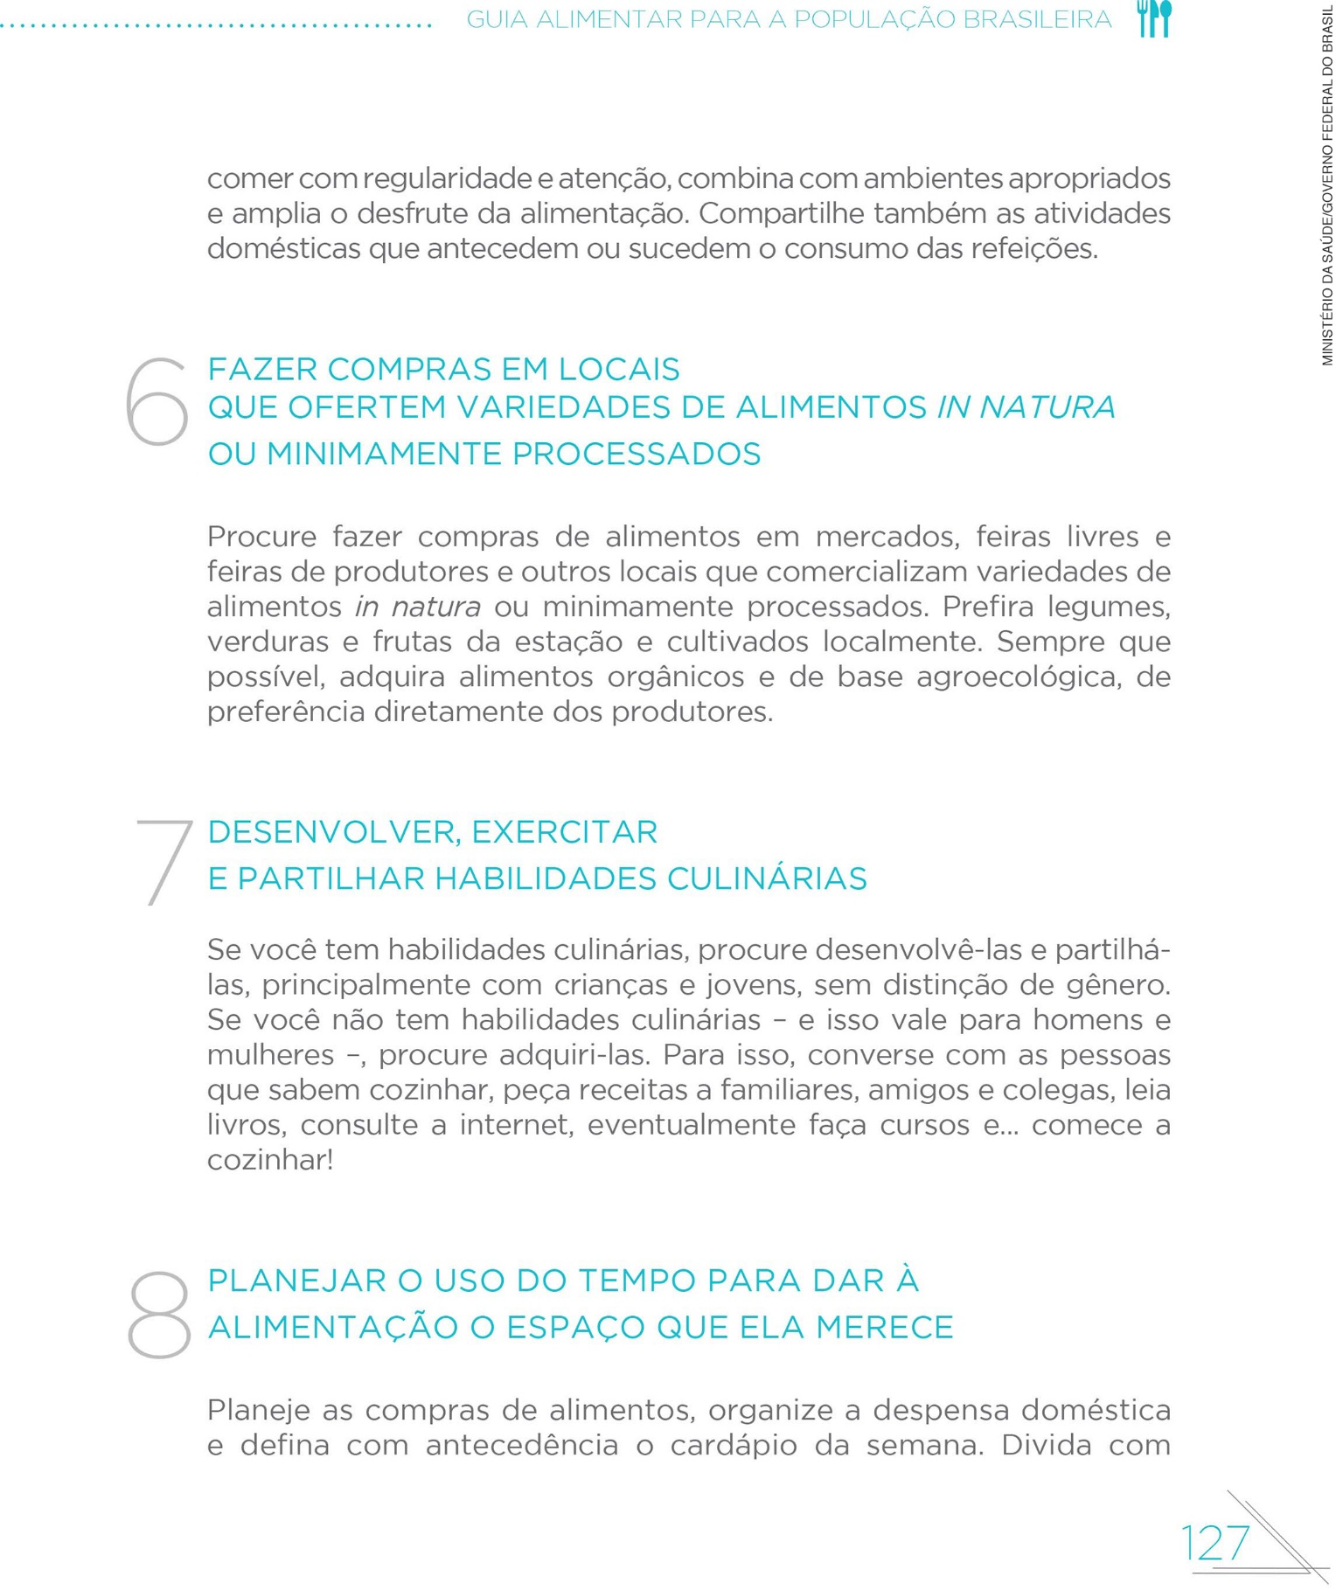

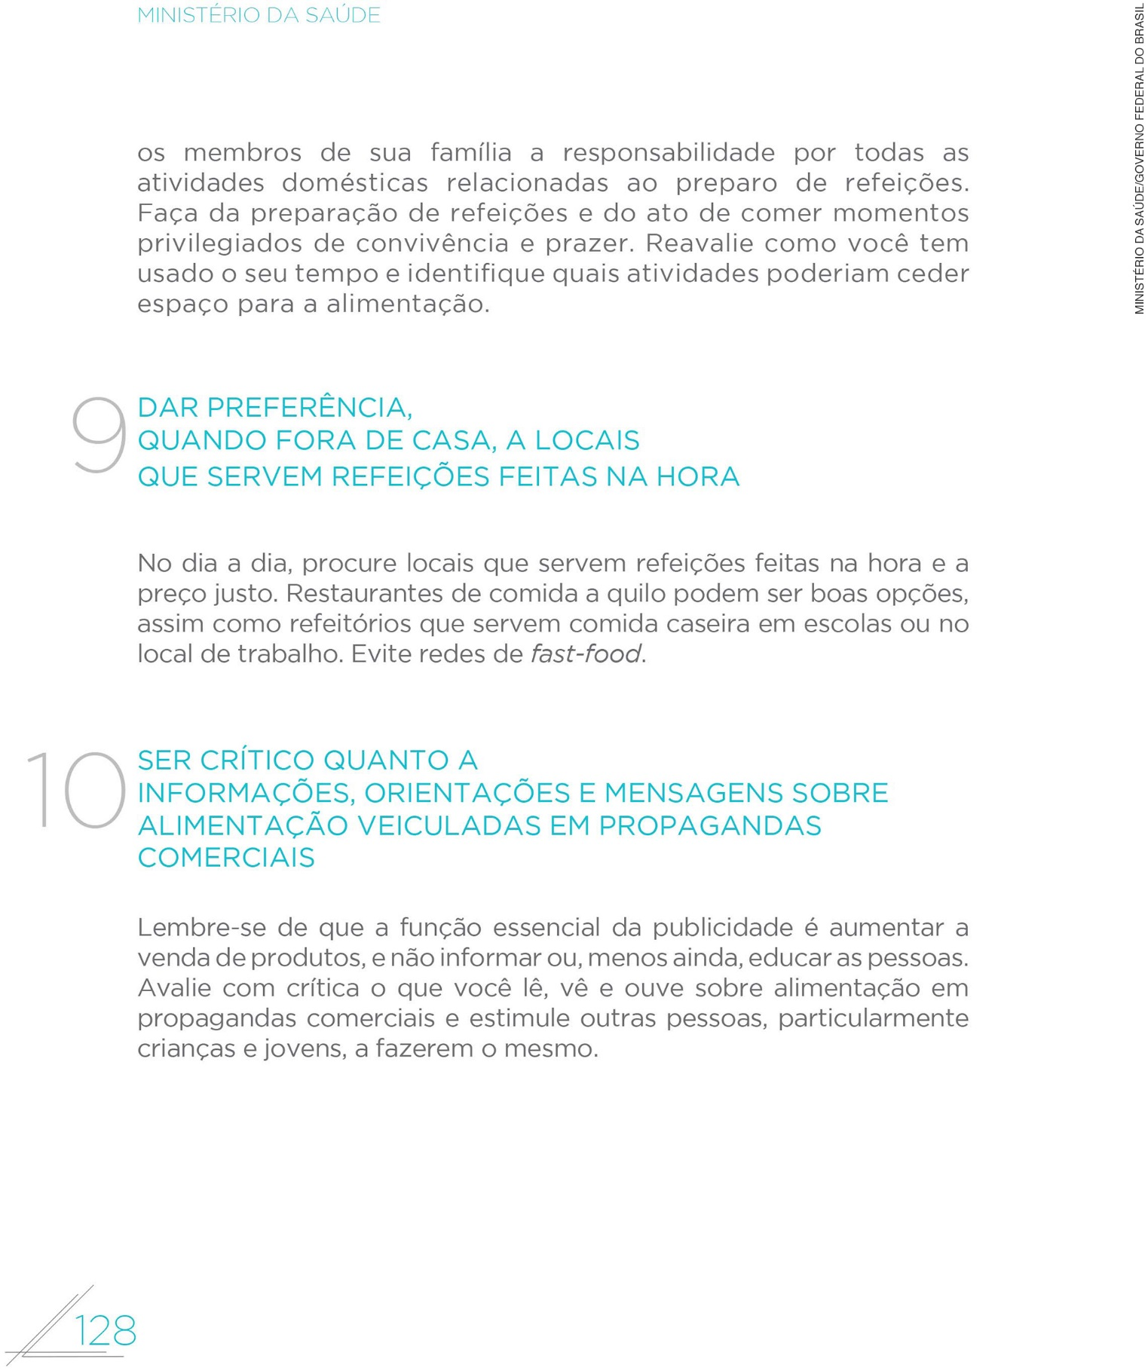

3.2 – Healthy diet (Fact sheet n. 394, 2015), produzido por World Health Organization.
Disponível em: <http://www.who.int/nutrition/publications/nutrientrequirements/healthydiet_factsheet394.pdf>. Acesso em: 24 set. 2018.

Os comentários sobre esse documento podem abarcar tanto o conteúdo como as características do gênero fact sheet, estudado na Unidade 1 do Livro do Estudante.

3.3 – Dietary Guidelines for Americans 2015-2020, produzido por U.S. Department of Health and Human Services and U.S. Department of Agriculture.
Disponível em: <https://health.gov/dietaryguidelines/2015/resources/2015-2020_Dietary_Guidelines.pdf>. Acesso em: 24 set. 2018.

Todas as informações neste documento são importantes. Contudo, pode ser interessante destacar algumas delas para explorar em sala de aula. Sugerimos os exemplos a seguir.
a) 2015-2020 Dietary Guidelines for Americans at a Glance. p. XV-XVII.

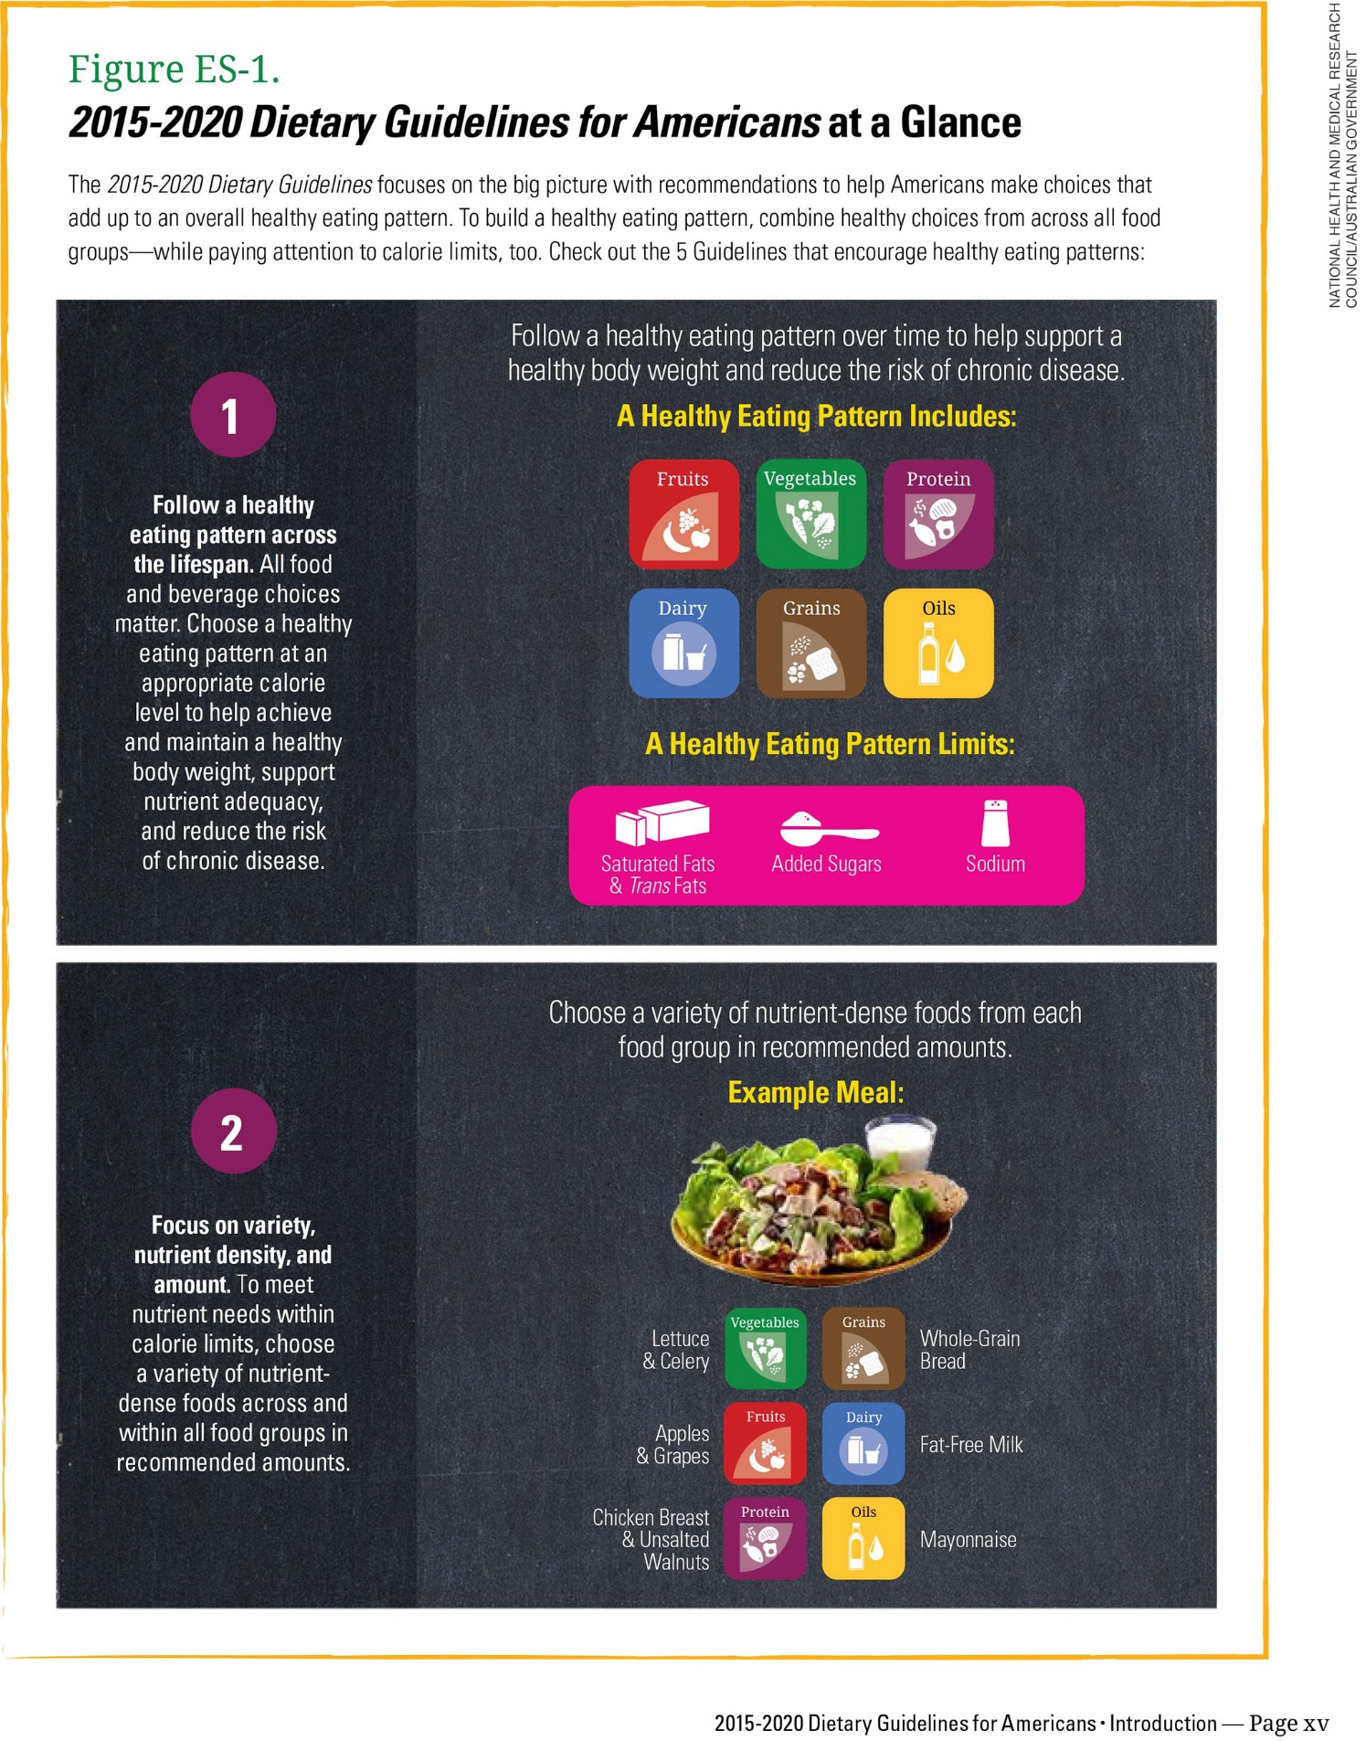

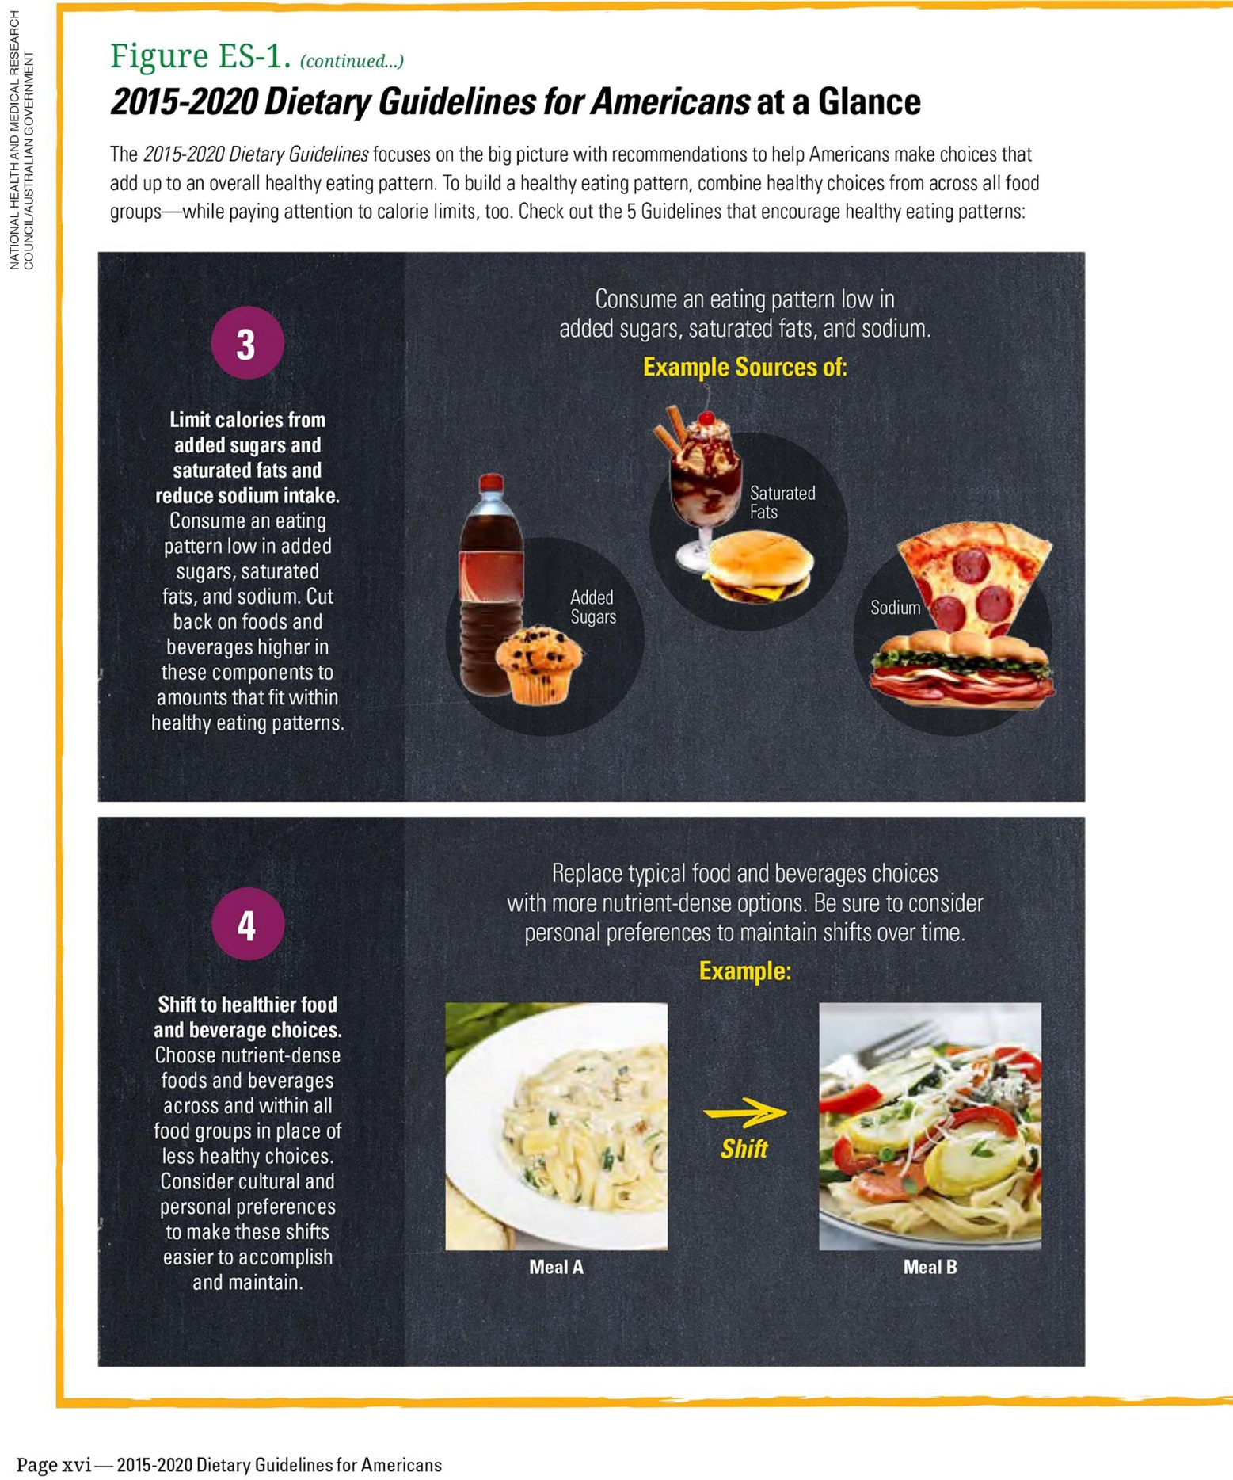

b) Cup- & Ounce-Equivalents. p. 19.

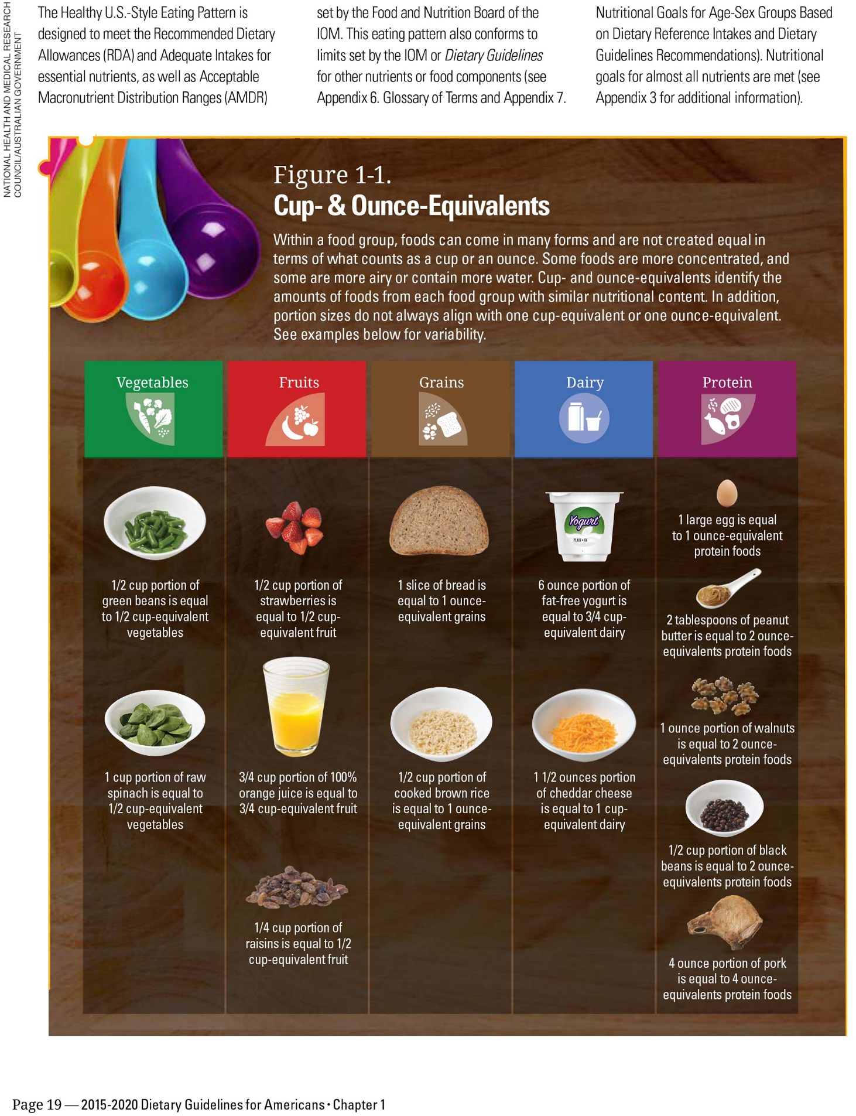

c) Hidden Components in Eating Patterns. p. 29-30.

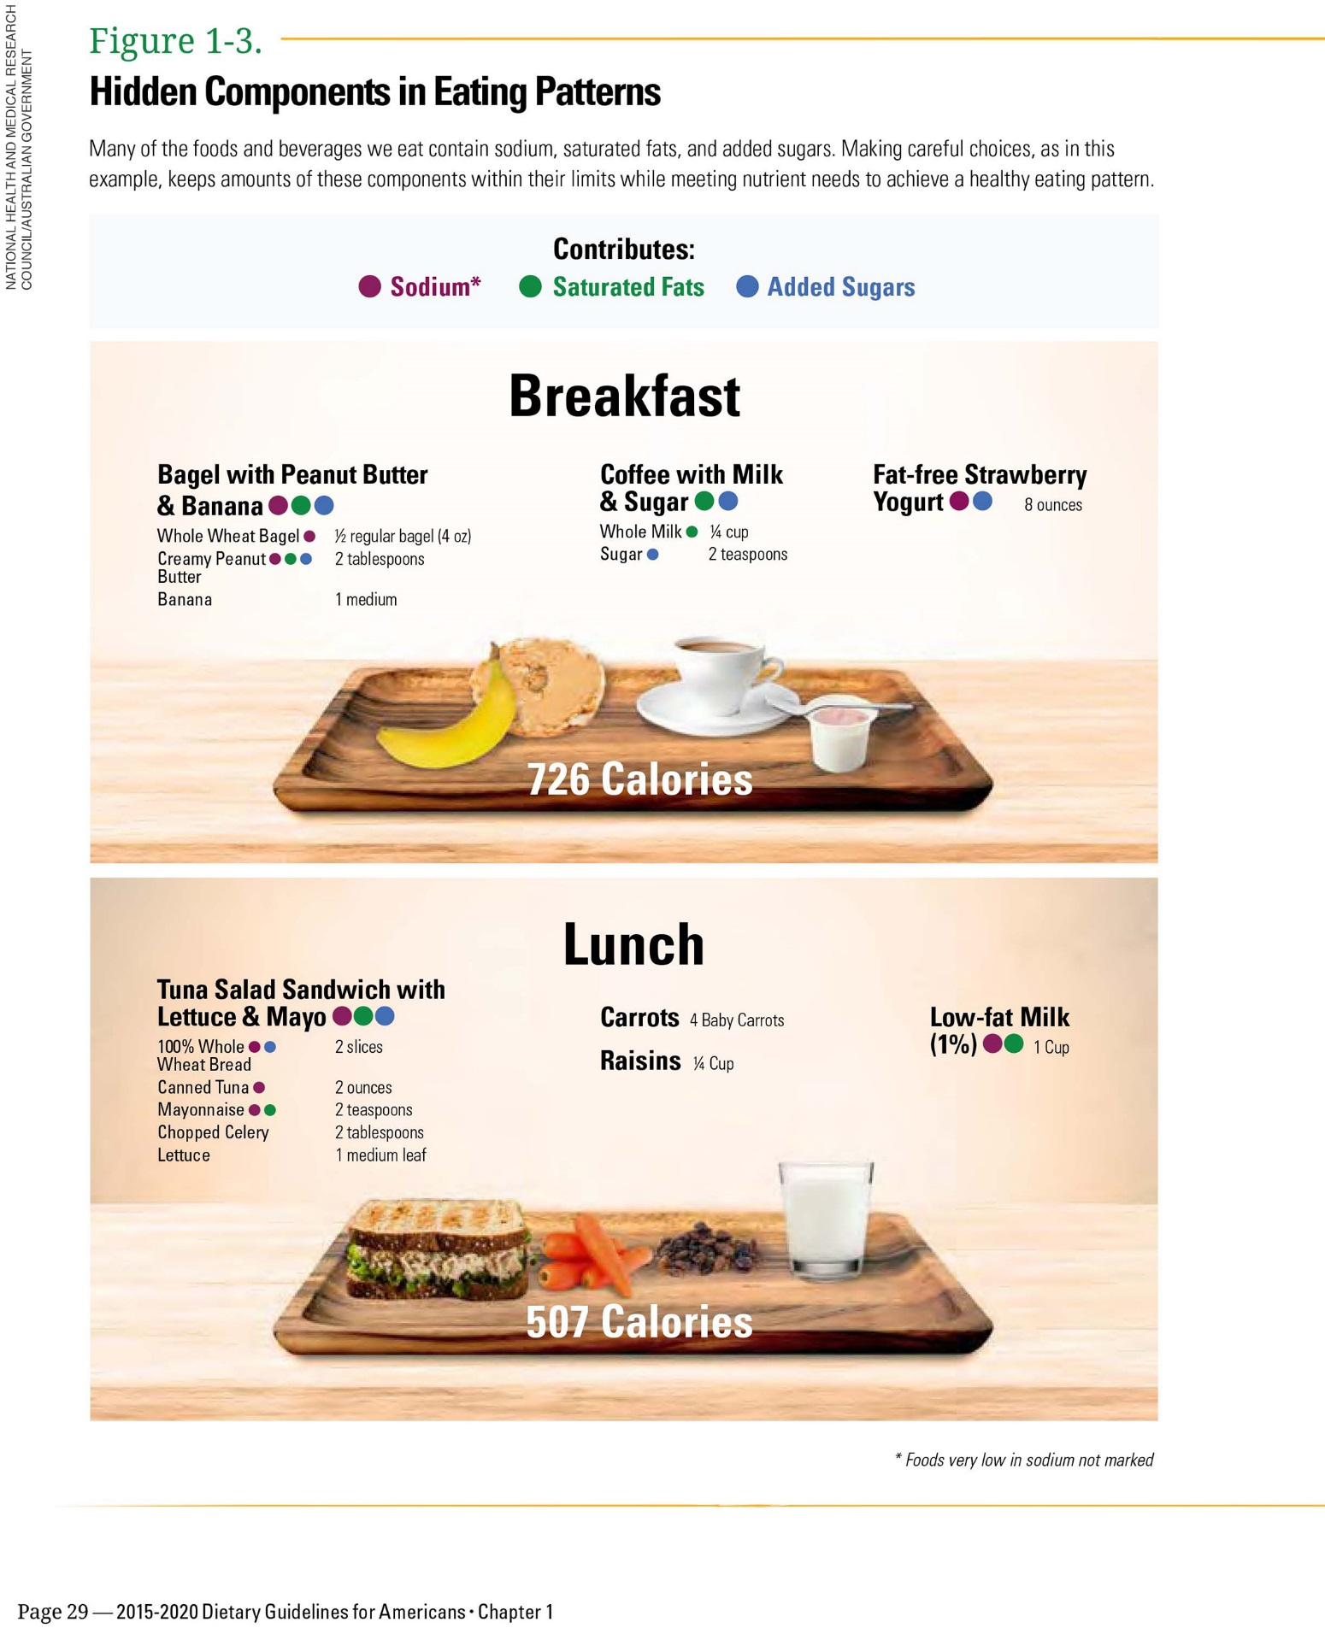

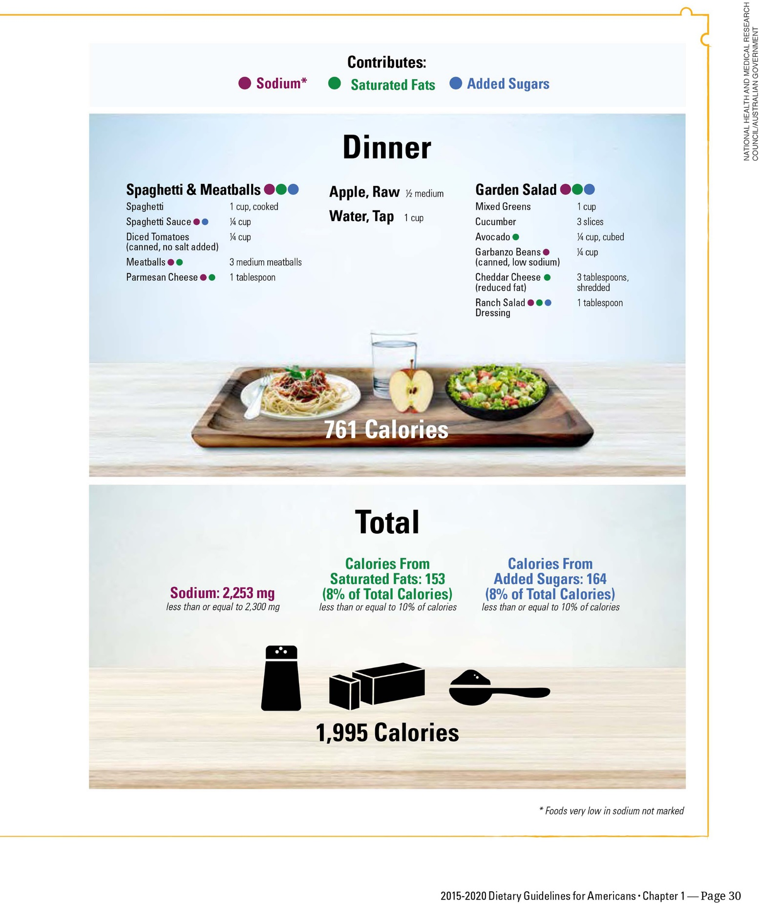

d) Using MyPlate as a Guide To Support Healthy Eating Patterns. p. 69.

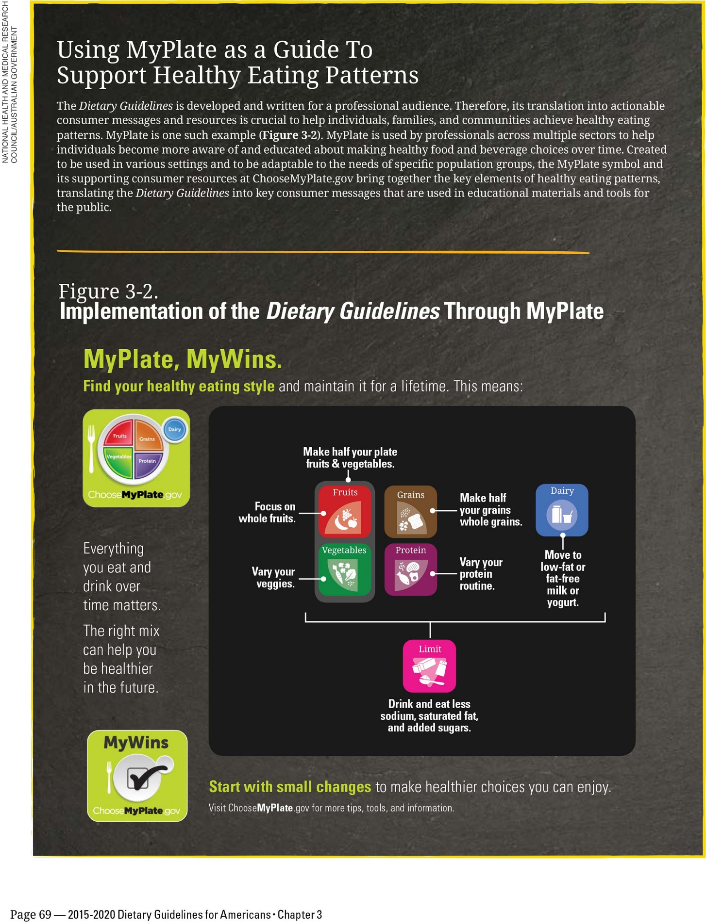

3.4 – Eat for health. Australian Dietary Guidelines, produzido por National Health and Medical Research Council, Austrália.
Disponível em: <https://www.eatforhealth.gov.au/sites/default/files/content/n55_australian_dietary_guidelines.pdf>. Acesso em: 24 set. 2018.

Todas as informações neste documento são importantes. Contudo, pode ser interessante destacar algumas delas para explorar em sala de aula. Sugerimos os exemplos a seguir.
a) Australian Guide to Healthy Eating. p. 10.
b) Examples of environmental consequences within the food system. p. 132.

4 – Organizar a turma em grupos e entregar as cópias das guidelines. Orientar os grupos a lerem e analisarem as características do gênero discursivo.
Sugestão: Australian Dietary Guidelines.
Disponível em: <https://www.eatforhealth.gov.au/sites/default/files/content/n55_australian_dietary_guidelines.pdf> Acesso em: 24 set. 2018. (p. V)

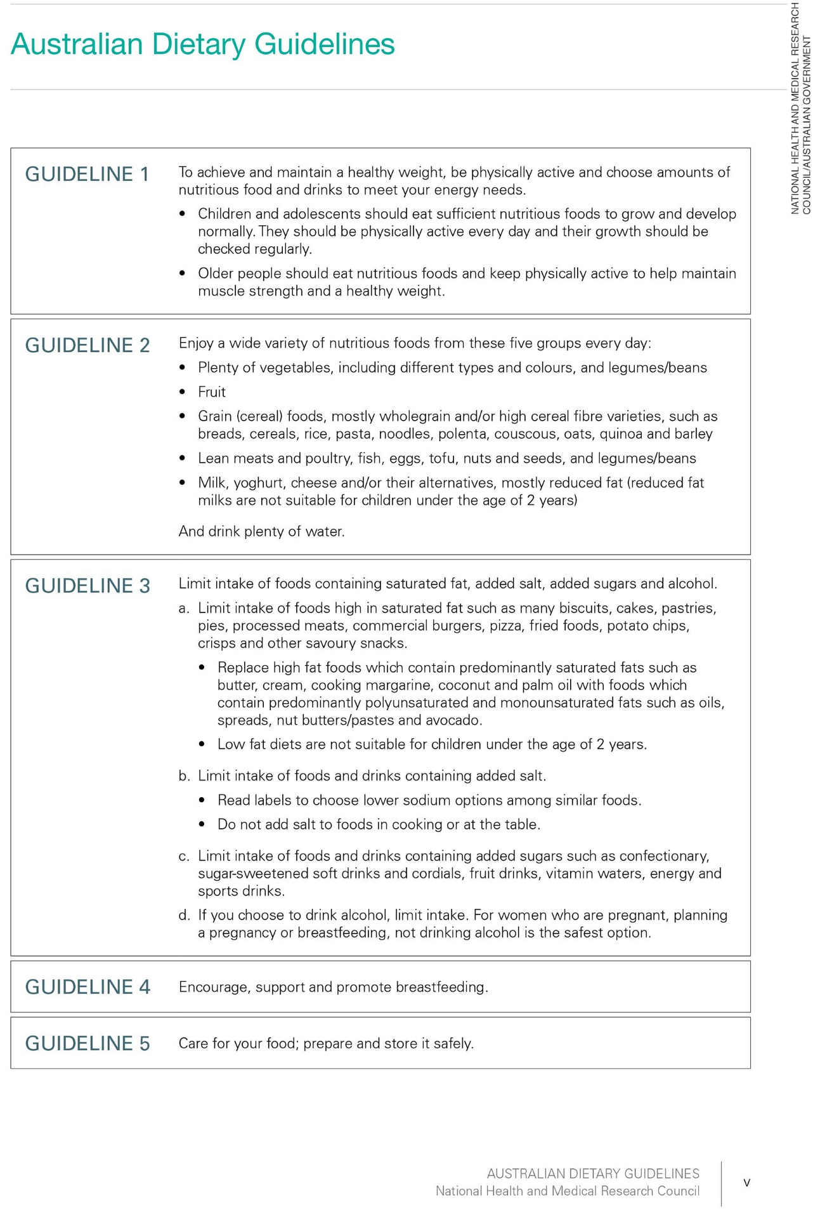

5 – Solicitar aos grupos que apresentem suas conclusões.
Sugerimos que você motive a apresentação em língua inglesa.
Espera-se que os estudantes digam que as guidelines são um conjunto de diretrizes para uma alimentação saudável e que destaquem que elas apresentam as informações organizadas em tópicos com frases curtas, introduzidas, em sua maioria, por verbos no modo imperativo.
A título de comparação, você pode mostrar novamente 2015-2020 Dietary Guidelines for Americans at a Glance, conforme sugestão do item 3.3 desta atividade. Nesse caso, os estudantes poderão observar que as guidelines podem ser ilustradas e ter diferentes layouts.

A atividade poderá ser concluída com uma síntese dos requisitos para uma alimentação saudável e das principais características de guidelines.

III – FICHA DE AUTOAVALIAÇÃO

Marque um X na coluna que retrata melhor o que você sente ao responder a cada questão.

Manifestei interesse pelo tema da atividade?
Compartilhei com os colegas minha concepção de alimentação saudável?
Participei da discussão sobre os documentos oficiais apresentados?
Li e analisei com meu grupo as características de guidelines?
Apresentei com meu grupo as conclusões da análise feita?
Manifestei iniciativa para falar em língua inglesa?
Participei ativamente da atividade?
O que eu gostaria de comentar sobre as atividades realizadas?

IV – AVALIAÇÃO FORMATIVA

1. Critérios para acompanhamento da aprendizagem
– Observar a participação dos estudantes na atividade.
– Prever possíveis dificuldades e imprevistos.
– Planejar estratégias para possibilitar a execução satisfatória da atividade.

Questões para acompanhamento da aprendizagem:
1 – Os estudantes
a – demonstraram interesse pelo tema da atividade?
b – explicaram o que entendem por alimentação saudável?
c – observaram as informações principais dos documentos oficiais apresentados?
d – analisaram as guidelines e identificaram suas características principais?
e – apresentaram as conclusões da análise feita?
f – trabalharam em grupo de modo cooperativo?
g – manifestaram iniciativa para falar em língua inglesa?
2 – As tarefas foram adequadas para alcançar os objetivos estabelecidos?
3 – Os estudantes demonstraram motivação para realizar as tarefas? Como isso pôde ser constatado?

2. Critério para avaliação do desenvolvimento dos estudantes
Considerando a habilidade a seguir, verifique se os estudantes conseguiram:
(EF09LI01) Fazer uso da língua inglesa para expor pontos de vista, argumentos e contra-argumentos, considerando o contexto e os recursos linguísticos voltados para a eficácia da comunicação.

Instrumento para avaliação do desenvolvimento dos estudantes: identificação das características principais das guidelines.

V – SUGESTÕES DE FONTES DE PESQUISA PARA O PROFESSOR

GALARZA, D. K. Leitura de texto/leitura de mundo: professores e alunos, autores do seu fazer. In: PEREIRA, N. M. et al. (orgs.). Ler e escrever: compromisso no ensino médio. Porto Alegre: Ed. da UFRGS, 2008. p. 225-
-237.

GUIMARÃES, A. M. M.; CAMPANI-CASTILHOS, D.; DREY, R. F. Gêneros de texto no dia-a-dia do Ensino Fundamental. 1. ed. Campinas: Mercado de Letras, 2008.

